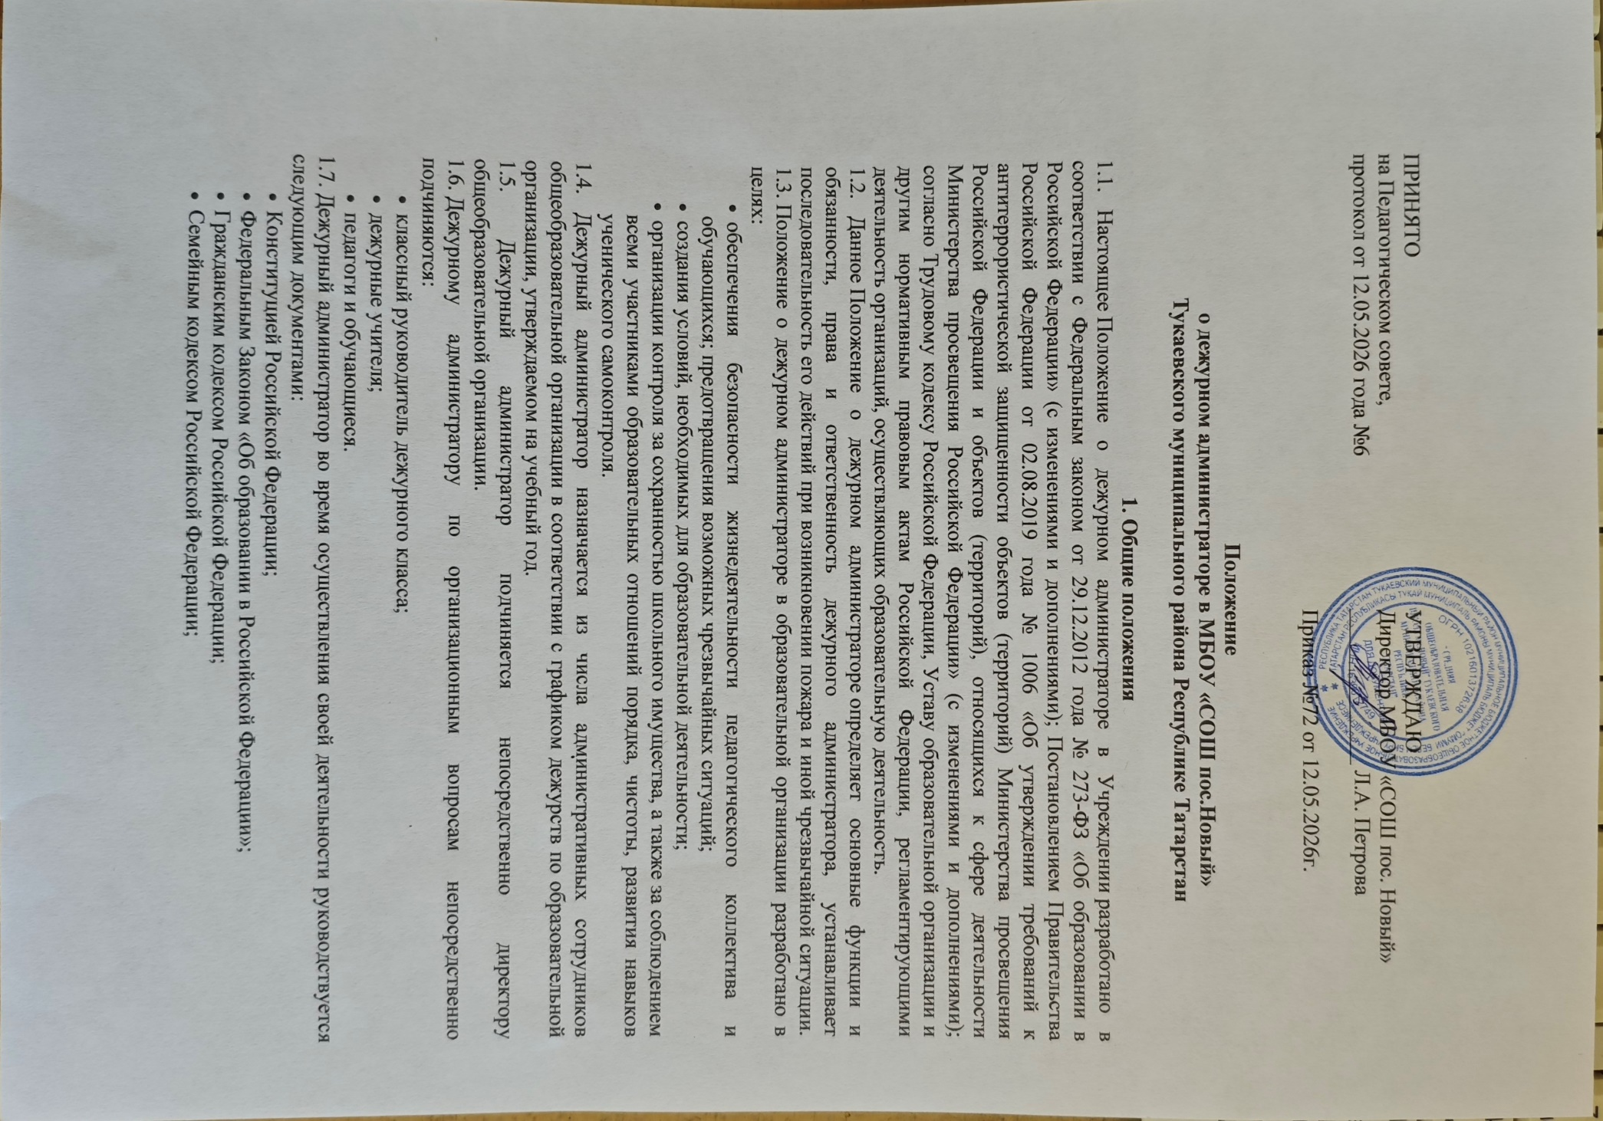
- указами Президента Российской Федерации;
- решениями органов управления образования все уровней по вопросам образования и воспитания обучающихся, воспитанников;
- административным, трудовым и хозяйственным законодательством;
- правилами и нормами охраны труда и пожарной безопасности;
- Уставом и локальными правовыми актами образовательной организации (в том числе Правилами внутреннего трудового распорядка);
- приказами директора образовательной организации;
- должностной инструкцией дежурного администратора образовательной организации;
- настоящим Положением;
- соблюдает Конвенцию ООН о правах ребенка.

2. Функции дежурного администратора
2.1. Основными функциями дежурного администратора образовательной организации являются:
- руководство контрольно-пропускным режимом на территории и в здании общеобразовательной организации;
- обеспечение безопасных условий нахождения обучающихся и сотрудников в общеобразовательной организации в течение своего дежурства;
- оперативное решение текущих вопросов, относящихся к функционированию образовательной организации в течение дня;
- контроль обеспечения безопасных условий пребывания воспитанников, обучающихся и сотрудников в течение своего дежурства;
- контроль выполнения Правил внутреннего трудового распорядка, питания, а также режима работы сотрудниками;
- контроль соблюдения требований охраны труда и СанПиН;
- контроль сохранности имущества общеобразовательной организации.
2.2. Дежурный администратор информирует директора образовательной организации и соответствующие службы обо всех чрезвычайных происшествиях в общеобразовательной организации, связанных с жизнью и здоровьем воспитанников, обучающихся и сотрудников.

3. Обязанности дежурного администратора в образовательной организации
3.1 Дежурный администратор работает по графику, утвержденному директором общеобразовательной организации.
3.2. Рабочий день дежурного администратора начинается в 7:00 и завершается в 17:00.
3.3. Перед началом учебных занятий дежурный администратор должен:
- сделать обход учебных групп, кабинетов образовательной организации для проверки готовности к образовательной деятельности;
- убедиться в наличии надлежащего теплового режима в образовательной организации:
- в холодный период года – 18-24 °С;
- в теплый период года для всех типов помещений верхняя граница допустимой температуры воздуха не более 28°С, нижняя граница идентична холодному периоду года;
- при необходимости включить (выключить) освещение: в вестибюле, холле, на этажах, лестничных площадках, местах общего пользования;
- выполнить внутренний обход помещений общеобразовательной организации, удостовериться в целостности окон;
- организовать работу дежурных педагогов по образовательной организации, провести планёрку для обеспечения эффективного дежурства;
- убедиться в правильной организации пропускного режима, осуществления температурного скрининга;
- в зимний период года проконтролировать и убедиться в обработке дорожек на территории образовательной организации и ступенек лестниц при входе противогололедной смесью (песком).
3.4. Во время образовательной деятельности дежурный администратор обязан:
- контролировать своевременность подачи школьных звонков на занятие и на перемену;
- не допускать опоздания на занятие педагогов, воспитанников, обучающихся;
- следить за выполнением преподавателями одинаковых требований к обучающимся:
а) к внешнему виду;
б) к санитарно-гигиеническим требованиям во время образовательной деятельности;
в) проверять, контролировать, а при необходимости корректировать организацию дежурства по образовательной организации дежурного класса;
- не допускать пребывания в образовательной организации посторонних лиц;
- контролировать дежурство педагогов на этажах;
- контролировать выполнение сотрудниками Правил внутреннего распорядка, воспитанниками, обучающимися - Правил поведения воспитанников, обучающихся.
3.5. В случае возникновения конфликтной ситуации, которая может угрожать жизни и здоровью воспитанников, обучающихся и работников образовательной организации, проникновения в здание общеобразовательной организации посторонних лиц воспользоваться тревожной кнопкой, вызвать сотрудников полиции, осуществлять меры, обеспечивающие безопасность детей и сотрудников образовательной организации.
3.6. Строго соблюдать правила по охране труда, настоящее Положение о дежурном администраторе в образовательной организации, правила пожарной безопасности, знать и соблюдать порядок действий при возникновении пожара и иной чрезвычайной ситуации, эвакуации (приложение 1 к Положению).
3.7. После окончания занятий дежурный администратор обязан:
- проверить наличие и своевременную сдачу ключей;
- вместе с дежурным педагогическим работником проверить санитарное состояние лестничных площадок и других помещений;
- принять сообщения от дежурных педагогических работников о качестве их дежурства и выявленных недостатках;
- сообщить заместителю директора по административно-хозяйственной работе о выявленных неисправностях электроосвещения, замков, дверей, о поломках в отопительной системе и т.д.
3.8. Обо всех замечаниях дежурный администратор делает соответствующую запись в журнале дежурного администратора и докладывает директору образовательной организации.

4. Права дежурного администратора
4.1. Принимать управленческие решения, касающиеся организации образовательной деятельности во время своего дежурства в образовательной организации.
4.2. Требовать от сотрудников соблюдения режима работы, Правил внутреннего трудового распорядка, расписания уроков и дополнительных занятий.
4.3. Давать обязательные распоряжения сотрудникам общеобразовательной организации, рекомендации по устранению выявленных недостатков, устанавливать конкретные сроки и отслеживать их устранение.
4.4. Не допускать посторонних лиц в общеобразовательную организацию.
4.5. Беспрепятственно проходить во все помещения образовательной организации.
4.6. Требовать от обучающихся соблюдения Режима образовательной организации, Правил внутреннего распорядка воспитанников, обучающихся, расписания занятий, уроков и дополнительных занятий.
4.7. Выявлять проблемные моменты по вопросам оперативного контроля функционирования образовательной организации.
4.8. Привлекать к дисциплинарной ответственности сотрудников, воспитанников, обучающихся за проступки, дезорганизующие образовательную деятельность, в порядке, установленном Правилами внутреннего распорядка и иными локальными нормативными актами.
4.9. Докладывать на оперативных совещаниях в присутствии директора образовательной организации о выявленных недостатках в обеспечении безопасности и организации образовательной деятельности, функционировании общеобразовательной организации.
4.10. Дежурный администратор не имеет права в течение всего дежурства покидать общеобразовательную организацию без согласования с директором.

5. Ответственность дежурного администратора
5.1. За неисполнение или ненадлежащее исполнение без уважительных причин Устава и Правил внутреннего трудового распорядка, Положения о дежурном администраторе образовательной организации, законных приказов директора и иных локальных нормативных актов, нормативно-правовых актов, регламентирующих организацию безопасной образовательной деятельности, а также несвоевременное выполнение планов Оповещения в случае возникновения ЧС или угрозы террористического акта, принятие управленческих решений, повлекших за собой дезорганизацию образовательной деятельности в общеобразовательной организации, дежурный администратор несет дисциплинарную ответственность в порядке, определенном трудовым законодательством Российской Федерации. За грубое нарушение трудовых обязанностей в качестве дисциплинарного наказания может быть применено увольнение.
5.2. За применение, в том числе однократное, методов воспитания, связанных с физическим и (или) психическим насилием над личностью воспитанника, обучающегося, а также за совершение иного аморального проступка дежурный администратор может быть освобожден от занимаемой должности в соответствии с Трудовым Кодексом Российской Федерации. Увольнение за данный проступок не является мерой дисциплинарной ответственности.
5.3. За нарушение правил пожарной безопасности, охраны труда, санитарно-гигиенических правил организации образовательной деятельности во время своего дежурства дежурный администратор привлекается к административной ответственности в порядке и в случаях, предусмотренных административным законодательством Российской Федерации.
5.4. За виновное причинение общеобразовательной организации или участникам образовательных отношений ущерба в связи с исполнением (неисполнением) своих должностных обязанностей дежурный администратор образовательной организации несет материальную ответственность в порядке и в пределах, установленных трудовым и (или) гражданским законодательством Российской Федерации.

6. Заключительные положения
6.1. Настоящее Положение о дежурном администраторе образовательной организации является локальным нормативным актом, принимается на Общем собрании работников образовательной организации и утверждается (либо вводится в действие) приказом директора организации, осуществляющей образовательную деятельность.
6.2. Все изменения и дополнения, вносимые в настоящее Положение, оформляются в письменной форме в соответствии действующим законодательством Российской Федерации.
6.3. Положение о дежурном администраторе образовательной организации принимается на неопределенный срок. Изменения и дополнения к Положению принимаются в порядке, предусмотренном пунктом 6.1. настоящего Положения.
6.4. После принятия Положения (или изменений и дополнений отдельных пунктов и разделов) в новой редакции предыдущая редакция автоматически утрачивает силу.
С положением ознакомлены:

ФИО | должность | подпись

Приложение 1
к Положению о дежурном администраторе
образовательной организации

Порядок действий
при возникновении пожара и иной чрезвычайной ситуации, эвакуации
1. В случае получения травмы сотрудником, воспитанником, обучающимся дежурный администратор образовательной организации обязан:
- позвать на помощь;
- оказать первую помощь, воспользоваться аптечкой первой помощи;
- вызвать медицинского работника общеобразовательной организации (транспортировать пострадавшего в медицинский пункт), при необходимости, вызвать скорую медицинскую помощь по телефону 112 (103 – с мобильного) и сообщить о происшествии директору образовательной организации
2. В случае появления задымления или возгорания дежурный администратор обязан:
- обеспечить вызов пожарной охраны по телефону 01 (101, 112 – с мобильного);
- вручную задействовать АПС (если не сработала автоматически) и принять меры организационного характера по открытию эвакуационных выходов и эвакуации воспитанников, обучающихся и сотрудников из зданий и помещений в безопасное место;
- сообщить директору общеобразовательной организации.
3. В случае угрозы или возникновения очага опасного воздействия техногенного характера, угрозы или приведения в исполнение террористического акта следует руководствоваться Планом эвакуации, Инструкцией о порядке действий в случае угрозы и возникновении ЧС террористического характера.

